Part1 instalacion verificación

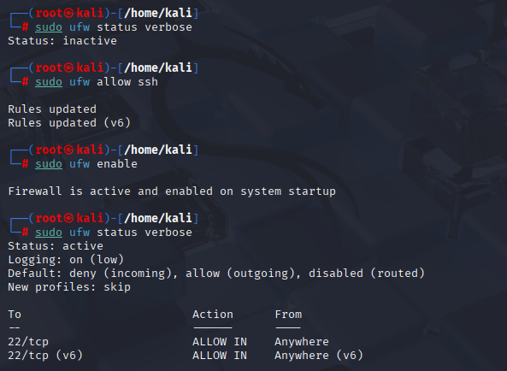

Parte 2 configuración básica firewall

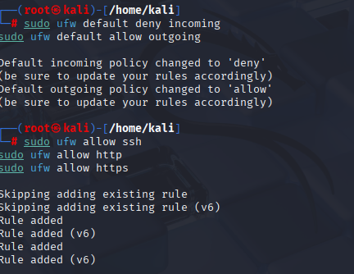

Parte 3 configuración avanzada firewall

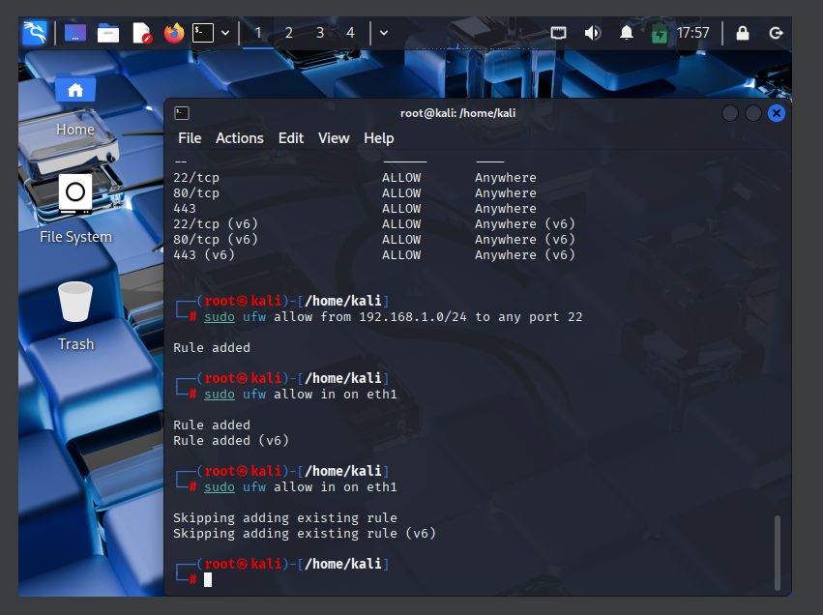

Parte 4



